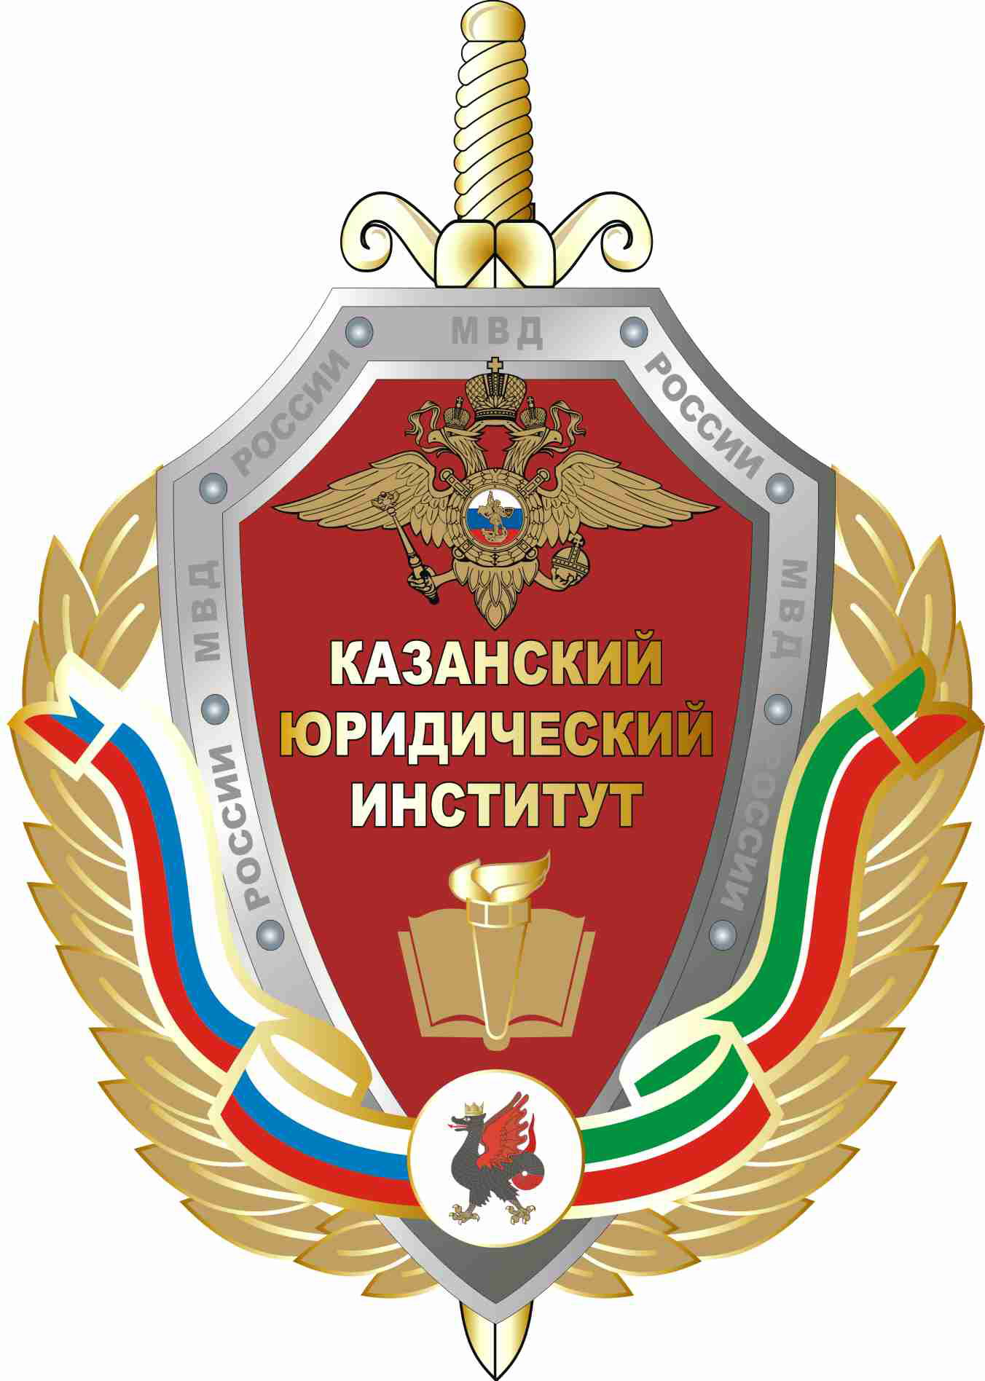 | МИНИСТЕРСТВО ВНУТРЕННИХ ДЕЛ РОССИИ  КАЗАНСКИЙ ЮРИДИЧЕСКИЙ ИНСТИТУТ

М.М. ШАКИРЬЯНОВ

УГОЛОВНО-ИСПОЛНИТЕЛЬНОЕ ПРАВО

Общая часть

КАЗАНЬ 2009
МИНИСТЕРСТВО ВНУТРЕННИХ ДЕЛ РОССИЙСКОЙ ФЕДЕРАЦИИ

Федеральное государственное образовательное учреждение
высшего профессионального образования
Казанский юридический институт
Министерства внутренних дел РФ

М.М. ШАКИРЬЯНОВ

УГОЛОВНО-ИСПОЛНИТЕЛЬНОЕ ПРАВО

общая часть

краткий курс лекций

КАЗАНЬ 2009
ББК 67.409
Ш 17

Одобрено редакционно-издательским советом КЮИ МВД России

Рецензенты

доктор ист.наук, доцент А.В. Скоробогатов (Институт экономики
управления и права)

доцент Н.А.Абрамов (Институт социально-гуманитарных знаний)

к.ю.н., доцент М.Н. Гарафутдинов (КЮИ МВД России)

Ш 17 | Шакирьянов М.М.  Уголовно-исполнительное право: краткий курс лекций (общая часть)/М.М. Шакирьянов. – Казань: КЮИ МВД России, 2009. – 68с.

Курс лекций подготовлен на основе требований Государственного образовательного стандарта высшего профессионального образования с учетом специфики обучения студентов на юридическом факультете.

Лекционный курс дает целостное и полное представление об уголовно-исполнительном праве России, раскрывает общие тенденции и особенности его развития в различные исторические периоды.

Предназначен для курсантов, слушателей, адъюнктов, преподавателей, а также для всех интересующихся данной отраслью российского права.

ББК 67.409

© Казанский юридический институт, 2009
© Шакирьянов М.М., 2009

Учебное издание

Марат Мавлявиевич Шакирьянов

УГОЛОВНО-ИСПОЛНИТЕЛЬНОЕ ПРАВО

Учебное пособие

Корректор Н.А. Климанова

Подписано в печать
Формат 60х90 ¹/₁₆ Усл. печ. л. 4,3
Тираж 30

Типография КЮИ МВД России
420108, г.Казань. ул. Магистральная, 35

